windows dhcp server

역할 및 기능 추가 -> DHCP 서버 선택 -> 기능 설치 -> 관리도구에서 DHCP 선택

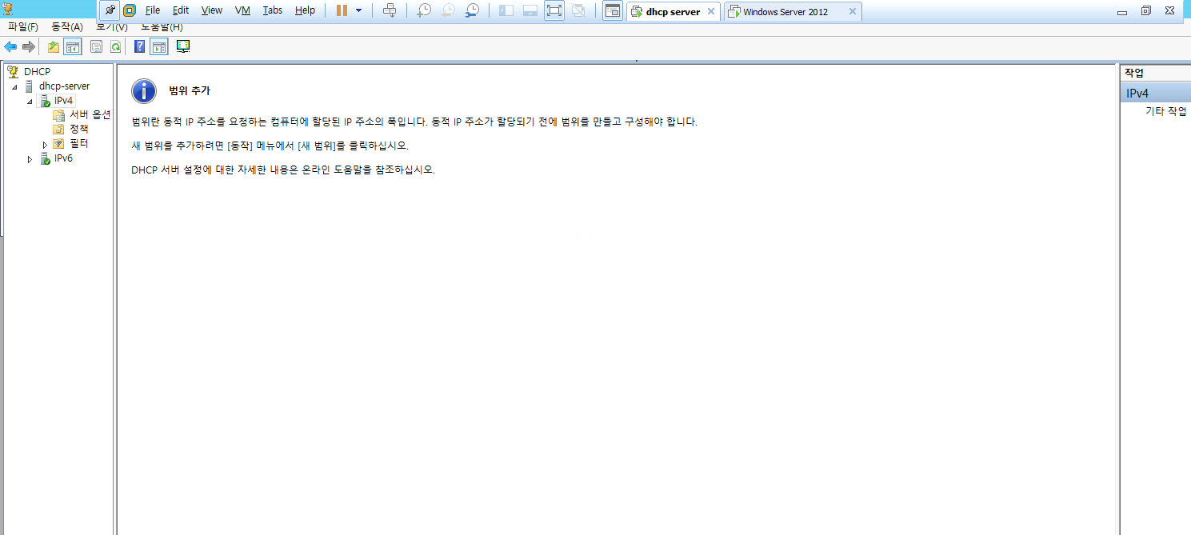

ipv4 오른쪽 클릭 -> 새범위 선택

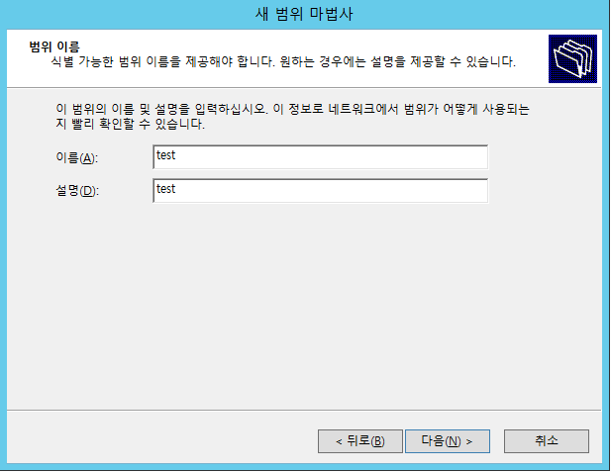

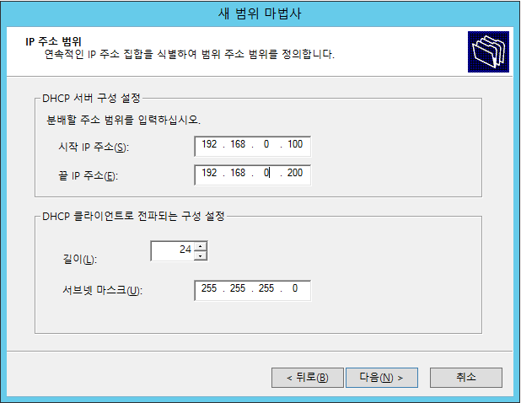

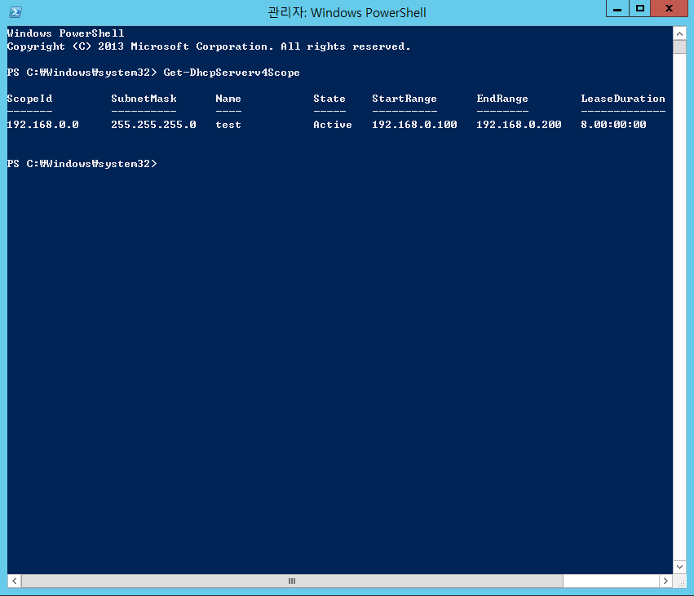

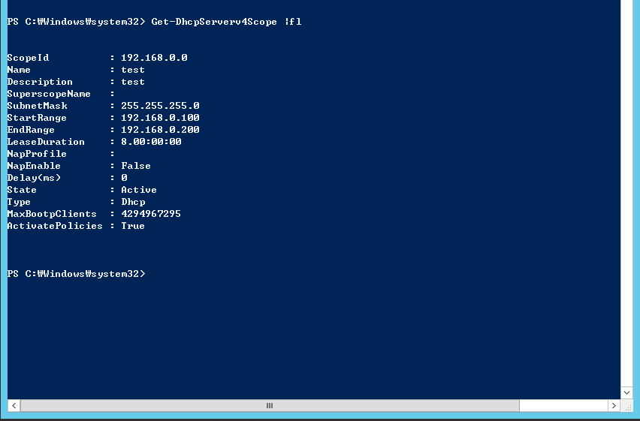

Client

실행창 열고 ncpa.cpl 실행 -> Ethernet 0 속성 -> ipv4 속성 선택

